ΕΝΔΕΙΚΤΙΚΑ ΘΕΜΑΤΑ ΓΙΑ ΠΡΟΧΕΙΡΟ ΔΙΑΓΩΝΙΣΜΑ
ΣΤΗ ΦΥΣΙΚΗ ΤΗΣ Α' ΓΥΜΝΑΣΙΟΥ
Μήκος μάζα χρόνος

Να γράψετε κάτω από κάθε εικόνα το όνομα του οργάνου και τη μονάδα μέτρησης που χρησιμοποιεί.
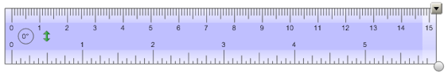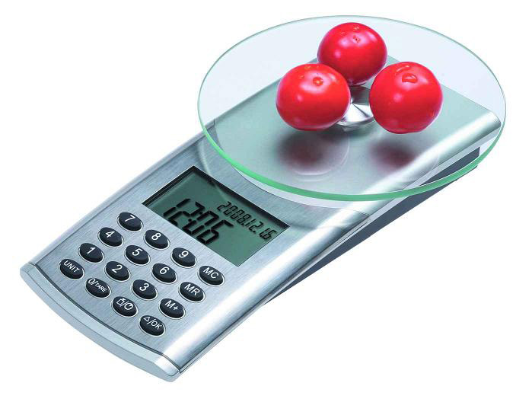
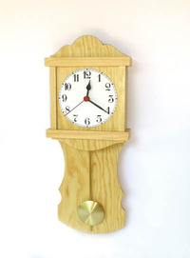

_______________________________________________________________________________________

Οι φωτογραφίες δείχνουν διάφορα όργανα που μετρούν μήκος. Μπορείτε να τα ονομάσετε και να αναφέρετε σε ποιες περιπτώσεις μας φαίνονται χρήσιμα; (ή ποια επαγγέλματα τα χρησιμοποιούν) (ή ποιο θα διαλέγατε για να κάνετε μετρήσεις με μεγαλύτερη ακρίβεια) κτλ
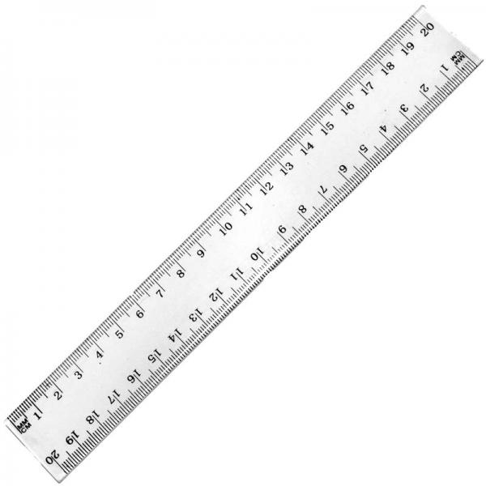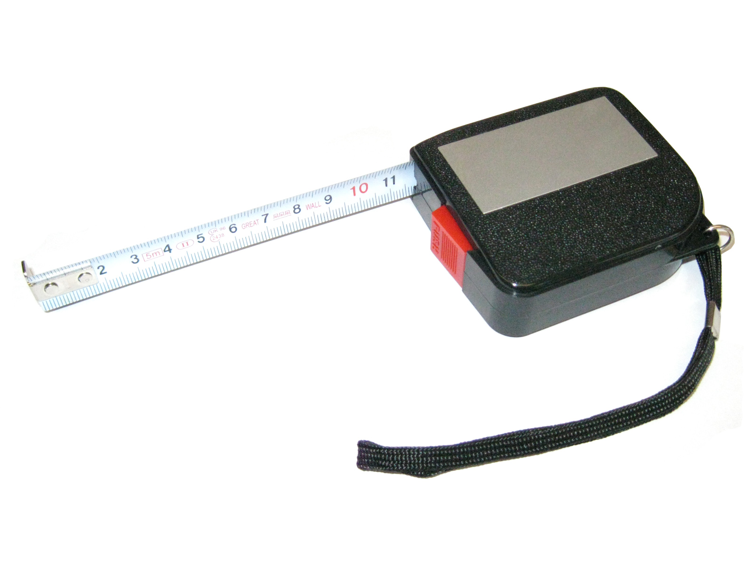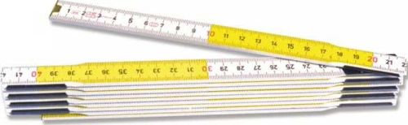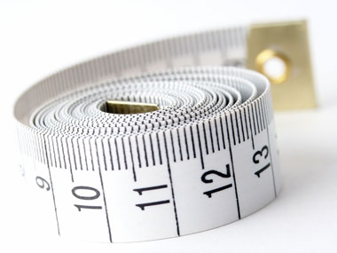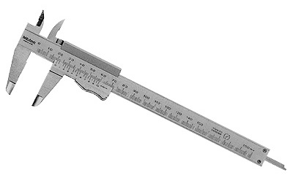

_____________________________________________________________________________________
Είναι δυνατόν να μετρήσετε τη μάζα ενός κόκκου άμμου με μια ζυγαριά του εργαστηρίου; Να γράψετε με λίγα λόγια το συλλογισμό σας.
________________________________________________________________________________________

Κάποια από τα ρολόγια που φαίνονται παρακάτω μετρούν το χρόνο με ακρίβεια λεπτού και κάποια με ακρίβεια δευτερολέπτου. Να σημειώσετε ένα Λ σε αυτά που πιστεύετε ότι μετρούν με ακρίβεια λεπτού, και ένα Δ σε αυτά που πιστεύετε ότι μετρούν με ακρίβεια δευτερολέπτου.

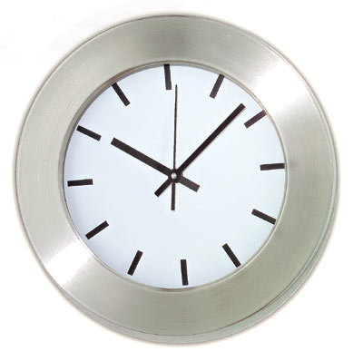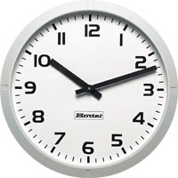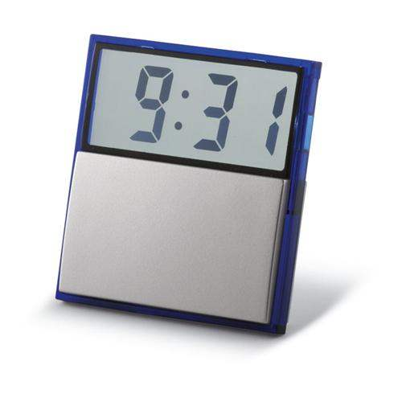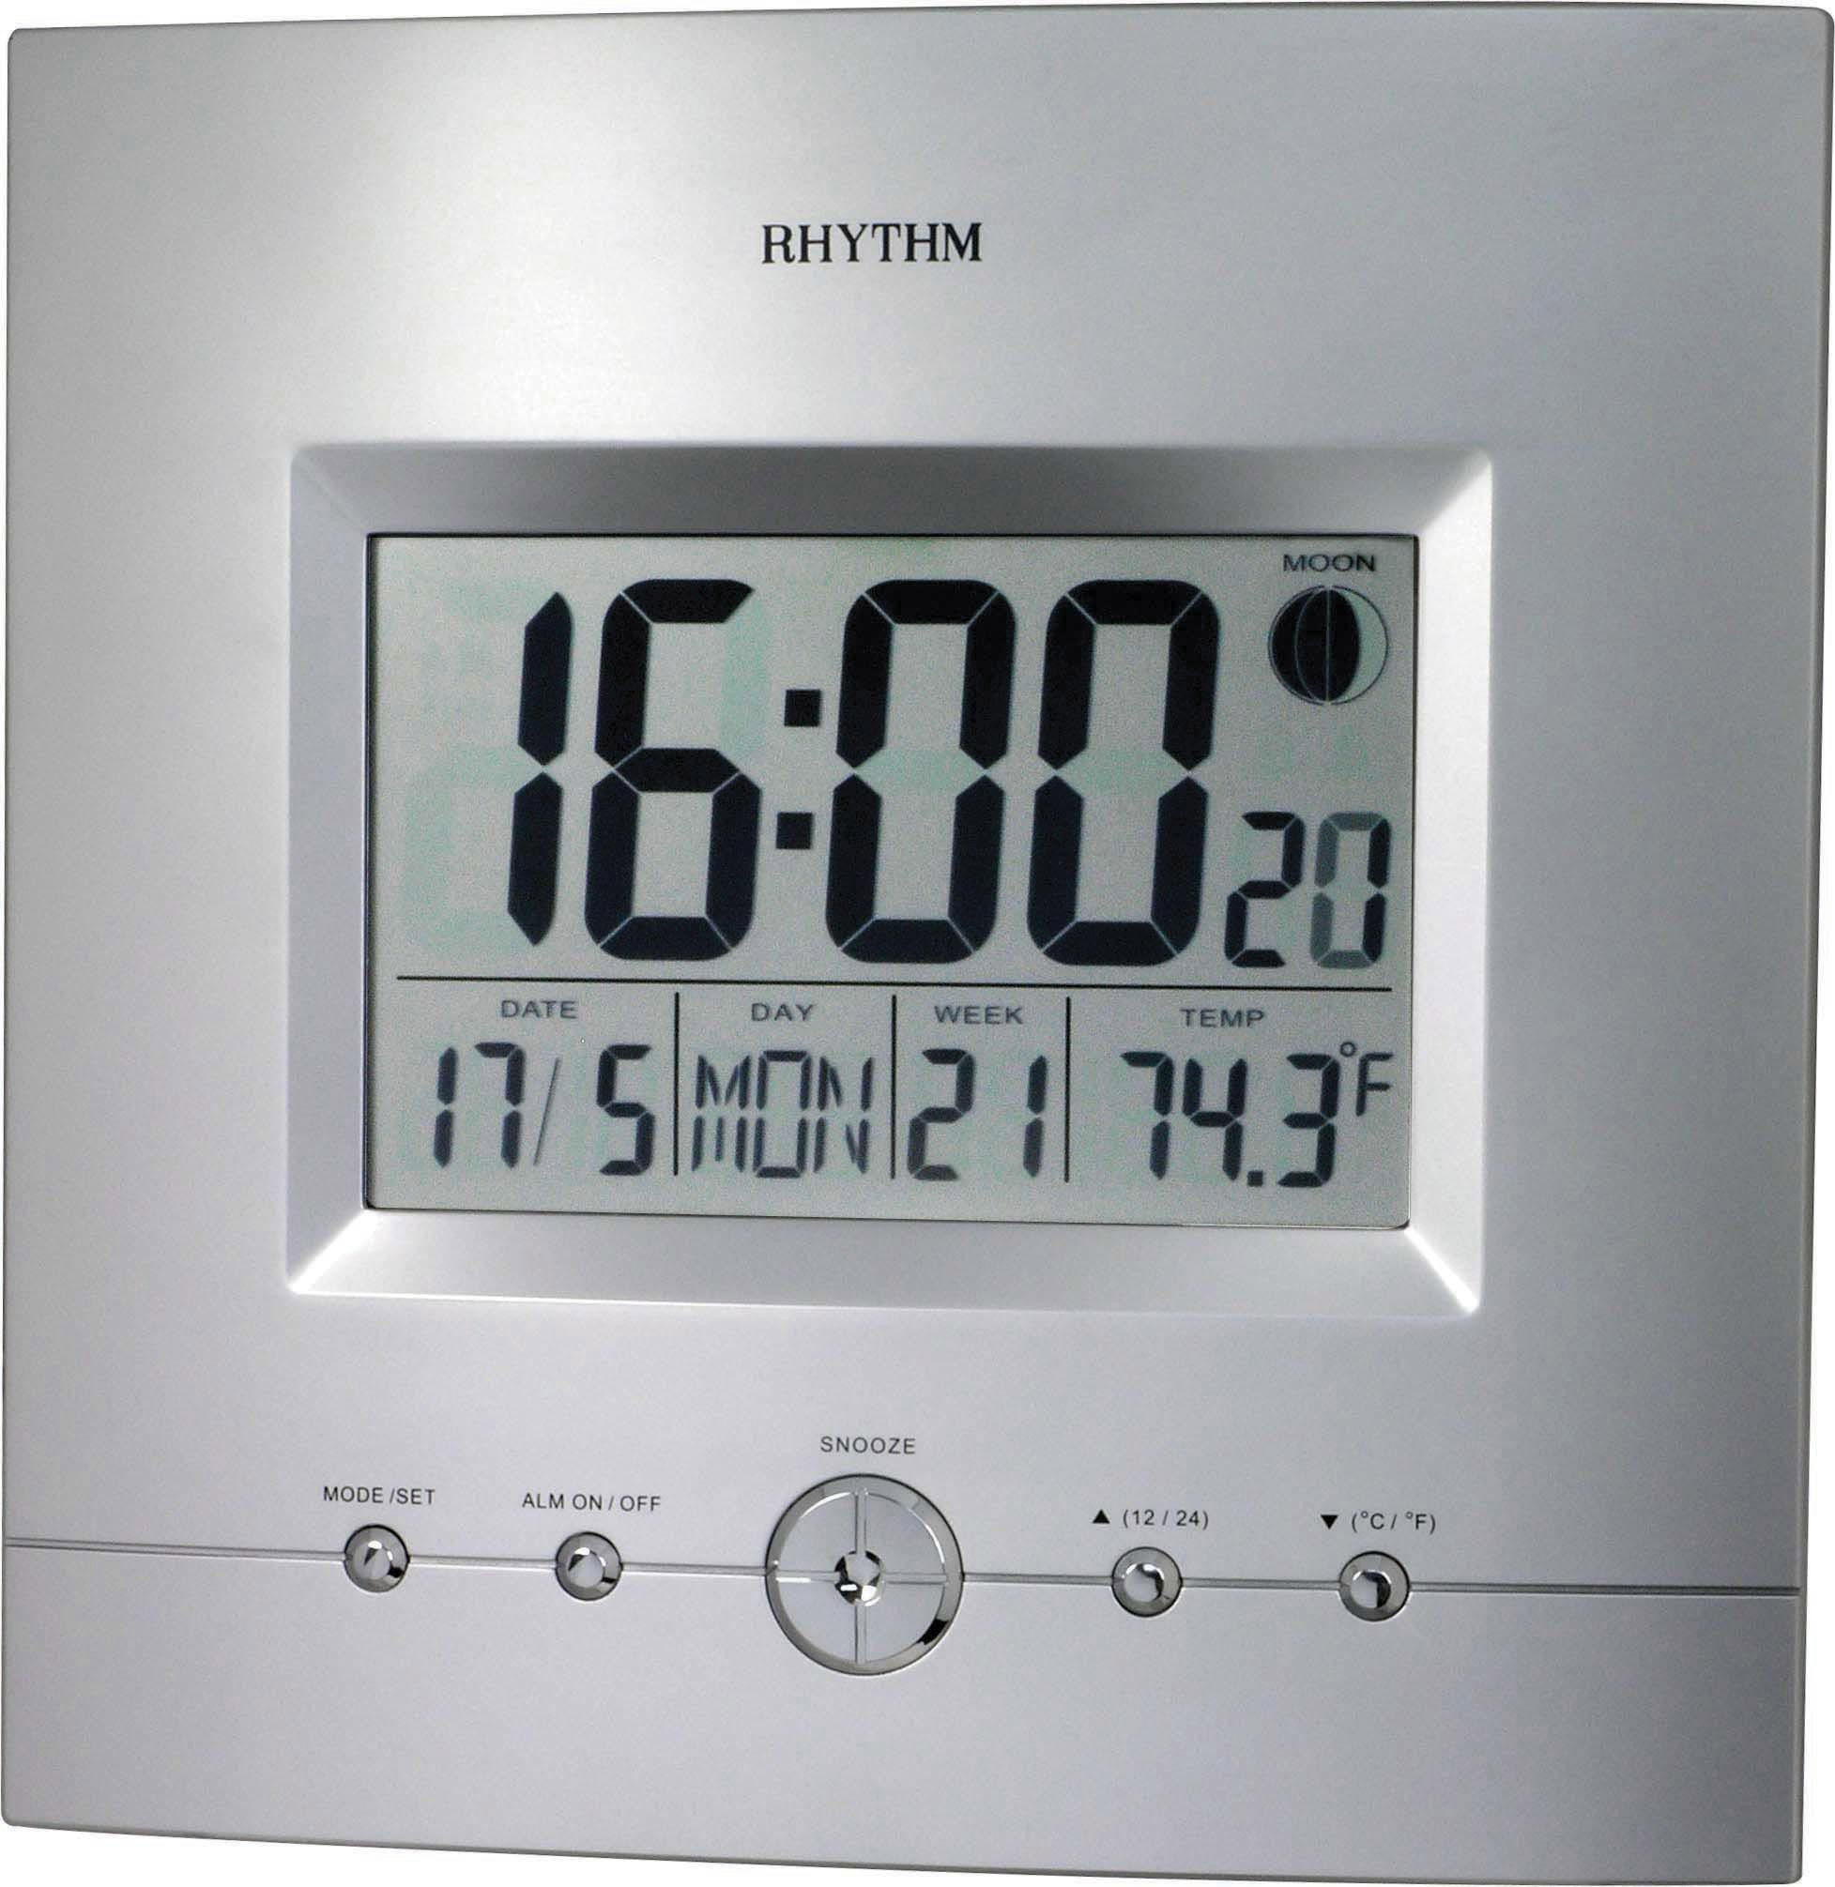

Να γράψετε τρεις (3) μονάδες που μετρούν χρόνο και τρεις που μετρούν μήκος.
________________________________________________________________________________
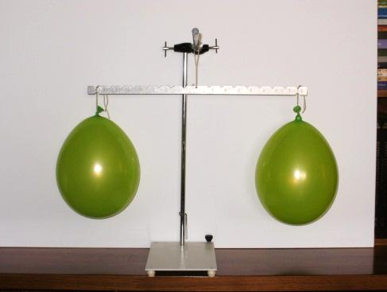
Ο Δημήτρης φούσκωσε με το στόμα δύο μπαλόνια και τα κρέμασε στον ζυγό. Η φωτογραφία δείχνει το αποτέλεσμα. Τί συμπέρασμα βγάζετε παρατηρώντας τη φωτογραφία; Να βάλετε ένα Χ δίπλα σε κάθε απάντηση που θεωρείτε ότι είναι σωστή.

Α. Τα δύο μπαλόνια έχουν την ίδια μορφή.
Β. Τα δύο μπαλόνια περιέχουν την ίδια ποσότητα αέρα.
Γ. Τα δύο μπαλόνια ζυγίζουν το ίδιο.
Δ. Αν αλλάξω η θέση των δύο μπαλονιών ο ζυγός πάλι θα ισορροπεί.
_________________________________________________________________________________
Να φουσκώσετε δύο όμοια μπαλόνια προσπαθώντας να βάλετε στο καθένα την ίδια ποσότητα αέρα. Στη συνέχεια να σχεδιάσετε με ένα πείραμα μία μέτρηση ώστε να ελέγξετε αν πράγματι περιέχουν την ίδια ποσότητα αέρα.
______________________________________________________________________________________

Σας αναθέτουν να μετρήσετε το μήκος του παραθύρου της τάξης σας για να αγοράσετε κουρτίνες.
Εσείς όμως δεν διαθέτετε κάποιο όργανο για να κάνετε τη μέτρηση. Σκεφτείτε κάποιο τρόπο για κάνετε τη μέτρηση ώστε να έχετε όσο το δυνατόν πιο ακριβές αποτέλεσμα.
_____________________________________________________________________________
Υποθέστε ότι γεμίσατε δύο άδεια κουτάκια αναψυκτικού με δύο διαφορετικά υγρά. Δηλαδή γεμίσατε το ένα κουτάκι με νερό και το δεύτερο με λάδι. Πώς θα διαπιστώσετε ποιο από τα δύο έχει περισσότερο βάρος;
Σε ποιο από τα δύο κουτάκια πιστεύετε ότι περιέχεται μεγαλύτερη ποσότητα (μάζα) υγρού; Διατυπώστε τη σκέψη σας με λίγα λόγια.
___________________________________________________________________________________
Χρησιμοποιώντας τα μεγέθη : / cm / m / km / ºC / cm³ ή ml / γράψτε στις παρακάτω προτάσεις ποια μονάδα μέτρησης πιστεύετε ότι είναι πιο κατάλληλη:

- Για να μετρήσουμε την απόσταση δυο πρωτευουσών κρατών χρησιμοποιούμε : ___
- για να μετρήσουμε την θερμοκρασία δωματίου χρησιμοποιούμε _______
- για να μετρήσουμε το ύψος του κρεβατιού μας χρησιμοποιούμε _______
- για να μετρήσουμε τον όγκο ενός ποτηριού νερού χρησιμοποιούμε ______
- για να μετρήσουμε την απόσταση του περιβόλου του σχολείου μας από τον πλάτανο ___
_________________________________________________________________________________
Ο Χρήστος θέλει να μετρήσει με ακρίβεια μερικών εκατοστών το τραπέζι της κουζίνας και δεν έχει τίποτα μαζί του. Μπορεί όμως να χρησιμοποιήσει το σώμα του για να κάνει τη μέτρηση, τί θα του προτείνατε να κάνει για να έχει την μεγαλύτερη ακρίβεια που επιθυμεί ;
Να κόψει τα μαλλιά του, να τα ενώσει προσπαθώντας να μετρήσει το τραπέζι; ΝΑΙ –ΟΧΙ
Να μετρήσει πόσες περίπου παλάμες του χεριού του χρειάζεται από την μια άκρη μέχρι την άλλη μια και γνωρίζει ότι η παλάμη του έχει πλάτος 10 εκατοστά ; ΝΑΙ –ΟΧΙ
Να ξαπλώσει στο πάτωμα αν γνωρίζει το ύψος του και να υπολογίσει το μήκος του τραπεζιού; ΝΑΙ –ΟΧΙ
Να βγάλει τα ρούχα του να τα ζυγίσει, να βρει με αυτό τον τρόπο το μήκος τους και μετά να υπολογίσει με αυτά το μήκος του τραπεζιού ; ΝΑΙ –ΟΧΙ

Στην διπλανή σχολική αίθουσα δύο μαθητές
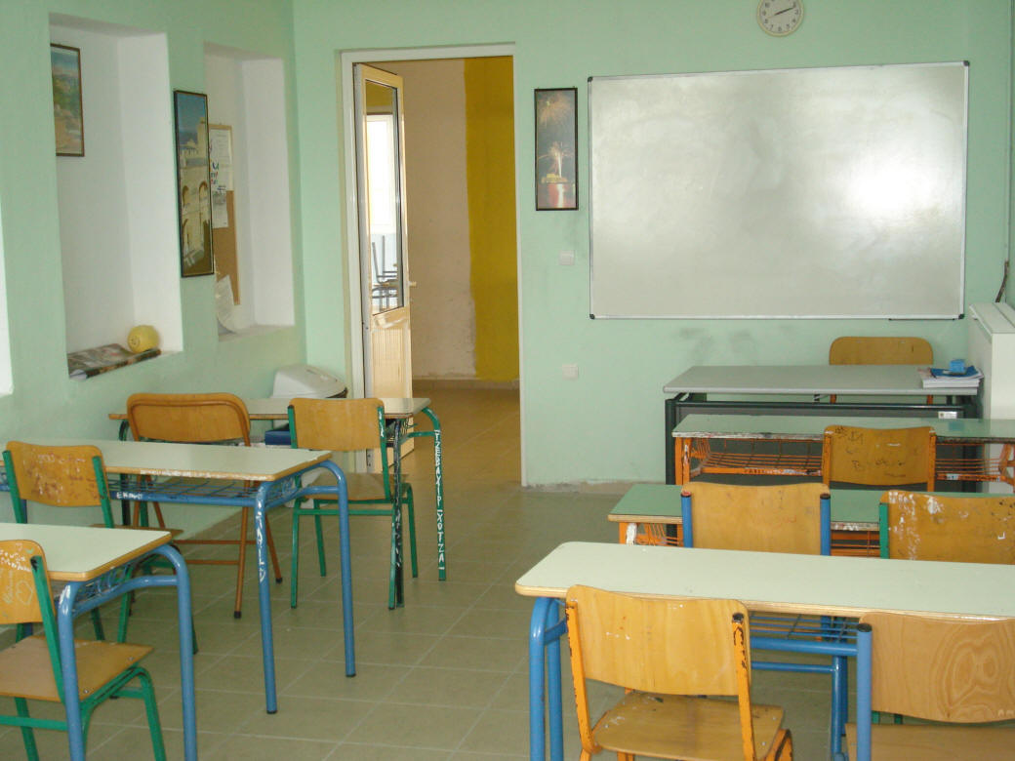
μετρούν το μήκος του πίνακα της τάξης τους.
Πρόχειρα γράφουν τις μετρήσεις
τους μια δίπλα στην άλλη :
199.6 cm , 200.2 cm, 200.4 cm , 181,5 cm
200.0 cm, 199.8 cm, 212,1 cm,
Α) Παρατηρήστε τις μετρήσεις που πήραν
και προσπαθήστε να διαλέξετε τις πέντε "πιο
σωστές" από αυτές.
Β)Nα περάσετε προσεκτικά τις πέντε πιο σωστές μετρήσεις στον παρακάτω πίνακα
Γ) Να βρείτε το άθροισμα των τιμών και να την γράψετε στον πίνακα
Δ) Να υπολογίσετε τη μέση τιμή των 5 τιμών και να την γράψετε στον πίνακα

1η μέτρηση |  | Άθροισμα των 5 τιμών
2η μέτρηση |  | Άθροισμα των 5 τιμών
3η μέτρηση |  | Μέση τιμή (διαιρούμε το άθροισμα των τιμών δια του 5)
4η μέτρηση |  | Μέση τιμή (διαιρούμε το άθροισμα των τιμών δια του 5)
5η μέτρηση |  | Μέση τιμή (διαιρούμε το άθροισμα των τιμών δια του 5)
___________________________________________________________________________________
Στη διπλανή σχολική αίθουσα δύο μαθητές μετρούν το μήκος του πίνακα της τάξης τους.
Πρόχειρα γράφουν τις μετρήσεις τους μια δίπλα στην άλλη :
199.6 cm , 200.2 cm, 200.4 cm , 181,5 cm , 200.0 cm, 199.8 cm, 212,1 cm,
Τι πιστεύετε ότι έχει συμβεί και έχουν διαφορά στις μετρήσεις τους; Κυκλώστε όσα πιστεύετε ότι μπορεί να έχουν συμβεί.
- Τοποθέτησαν την μια άκρη του μέτρου στη αριστερή πλευρά της πόρτας ; ΝΑΙ - ΟΧΙ
- Δεν ευθυγράμμισαν σωστά το μέτρο με τον πίνακα ; ΝΑΙ - ΟΧΙ
- Ο χάρακας που χρησιμοποίησαν ήταν στραβός ή κακής ποιότητας ; ΝΑΙ - ΟΧΙ
- Μέτρησαν το πλάτος μιας καρέκλας της σχολικής αίθουσας ; ΝΑΙ - ΟΧΙ
- Δεν έκαναν προσεκτικές μετρήσεις ; ΝΑΙ - ΟΧΙ
_________________________________________________________________________
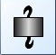
Στο εργαστήριο υπάρχουν όργανα όπως αυτό της διπλανής εικόνας που τα ονομάζουμε "βαράκια". Έχετε πληροφορίες ότι η μάζα τους είναι 50g αλλά δεν ήσαστε σίγουροι για αυτό. Να προτείνετε δύο τρόπους (πειράματα) ώστε να επιβεβαιώσετε την παραπάνω υπόθεση.

______________________________________________________________________________

Ένα ερώτημα που κάνουν συνήθως οι παππούδες στα εγγόνια τους είναι, «ποιο ζυγίζει περισσότερο,
ένα κιλό σίδηρος ή ένα κιλό βαμβάκι;» Εσύ τί θα είχες να απαντήσεις σε αυτή την ερώτηση;
____________________________________________________________________________________

Ποιο από τα αντικείμενα έχει μάζα περίπου 1kg;
α) Ένα μπαλάκι του πινγκ-πονγκ.
β) Ένα μπουκάλι του ενός λίτρου γεμάτο νερό.
γ) Ένας μικρός σκύλος.
δ) Ένα αυτοκίνητο.

__________________________________________________________________________________

Κάποιος σας είπε ότι μερικά αντικείμενα της έχουν την ίδια μάζα.
Αυτό σημαίνει ότι:
α)έχουν το ίδιο μέγεθος
β) βρίσκονται όλα στην ίδια κατάσταση της ύλης
γ) περιέχουν την ίδια ποσότητα ύλης
δ) αν τα βάλουμε στην ηλεκτρονική ζυγαριά αυτή θα δείξει την ίδια ένδειξη;
Να βάλετε ένα Χ δίπλα σε κάθε απάντηση που θεωρείτε σωστή.

________________________________________________________________________________________
Να βάλετε δίπλα σε κάθε πρόταση τη χρονική διάρκεια που πιστεύετε ότι έχει:
1. Μία σχολική ώρα (για παράδειγμα η 2η ώρα)
2. Ένα σχολικό διάλειμμα (για παράδειγμα το 2ο διάλειμμα)
3. Οι βραδινές ειδήσεις στην τηλεόραση.
4. Μία κινηματογραφική ταινία.
5. Το μεγάλωμα ενός δένδρου στον κήπο.
__________________________________________________________________________________________
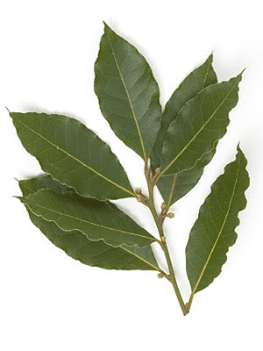
Σας δίνουν μία μικρή μαύρη πλαστική σακούλα γεμάτη με νομίσματα του ευρώ (1€), και σας λένε ότι αν τα μετρήσετε με ακρίβεια θα είναι δικά σας. Όμως σας επιτρέπουν να βγάλετε μόνο ένα ευρώ (1€) από τη σακούλα. Αντίθετα σας επιτρέπουν να χρησιμοποιήσετε τον ηλεκτρονικό ζυγό του εργαστηρίου και αριθμομηχανή για να βγάλετε τα συμπεράσματά σας.
Να προτείνετε ένα τρόπο για να μπορέσετε να μετρήσετε τον αριθμό των ευρώ (1€) της σακούλας ώστε να γίνουν δικά σας.

Τα φύλλα κάθε δένδρου έχουν διαφορετικά μήκη.
Πριν αποφασίσετε σχετικά με το πόσο περίπου είναι το μήκος των φύλλων μιας δάφνης, χρειάζεται να μετρήσετε αρκετά από αυτά. Μερικά φύλλα παρουσιάζονται στην διπλανή φωτογραφία. Με τη βοήθεια του χάρακα να κάνετε τις μετρήσεις πέντε (5)φύλλων με ακρίβεια εκατοστού και να τις καταγράψετε σε πίνακα.

Αν σας δινόταν άλλο ένα φύλλο από το δένδρο αυτό, περίπου πόσο πιστεύετε ότι θα ήταν το μήκος του; Να εξηγήσετε την απάντησή σας.

Πόσο σωστές πιστεύεις ότι είναι οι μετρήσεις που έκανες; Μπορείς να αναφέρεις δύο περιπτώσεις που θα μπορούσαν να επηρεάσουν τις μετρήσεις σου και να οδηγήσουν σε λάθος αποτέλεσμα;

Μία άλλη ομάδα μαθητών, προσπαθεί να ερευνήσει άλλα ζητήματα σχετικά με τ α χαρακτηριστικά των φύλλων των δένδρων. Μπορείς να διατυπώσεις ένα ερευνητικό ερώτημα για να μελετήσουν;

